附件1：

2023年度
怀化市农业科技教育促进
中心部门决算

目录
第一部分 怀化市农业科技教育促进中心概况
一、部门职责
二、机构设置
第二部分 部门决算表
一、收入支出决算总表
二、收入决算表
三、支出决算表
四、财政拨款收入支出决算总表
五、一般公共预算财政拨款支出决算表
六、一般公共预算财政拨款基本支出决算明细表
七、政府性基金预算财政拨款收入支出决算表
八、国有资本经营预算财政拨款支出决算表
九、财政拨款“三公”经费支出决算表
第三部分 部门决算情况说明
一、收入支出决算总体情况说明
二、收入决算情况说明
三、支出决算情况说明
四、财政拨款收入支出决算总体情况说明
五、一般公共预算财政拨款支出决算情况说明
六、一般公共预算财政拨款基本支出决算情况说明
七、财政拨款三公经费支出决算情况说明
八、政府性基金预算收入支出决算情况
九、国有资本经营预算财政拨款支出决算情况说明
十、关于机关运行经费支出说明
十一、一般性支出情况说明
十二、关于政府采购支出说明
十三、关于国有资产占用情况说明
十四、关于2023年度预算绩效情况的说明
第四部分 名词解释
第五部分 附件

第一部分

怀化市农业科技教育促进
中心概况

部门职责
怀化市农业科技教育促进中心是市农业农村局所属二级预算单位。部门职责为：
（一）承担组织实施全市农业科技教育、高素质农民培育工作等；承担制定工作规划并督促检查落实。
（二）承担组织实施农业科技教育、高素质农民培育能力提升行动，推动乡村振兴带头人学历、能力提升计划；承担建设综合类农民培训、实训示范基地、田间学校等工作。
（三）承担全面施行农业产业科技教育领军人才培养计划；推进农业科技教育培训和服务、农业科技推广成果转换。
（四）承担全市高素质农民培育教材的编写和管理工作；承担开展科技教育培训下乡、农业科技推广活动、建立高素质农民培育样板示范和高素质农民培育发展等工作。
（五）承担全市农业科技教育、高素质农民培育系统内队伍的教育培训和体系化建设工作；承担农民体育协会工作的组织与管理。
（六）完成市农业农村局交办的其他任务。
二、机构设置及决算单位构成
（一）内设机构设置。怀化市农业科技教育促进中心作为二级部门预算单位,内设机构包括：综合事务部、培训开发部、体系建设部等三个职能部门。
（二）决算单位构成。纳入2023年部门决算编制范围的只有怀化市农业科技教育促进中心。

第二部分

部门决算表

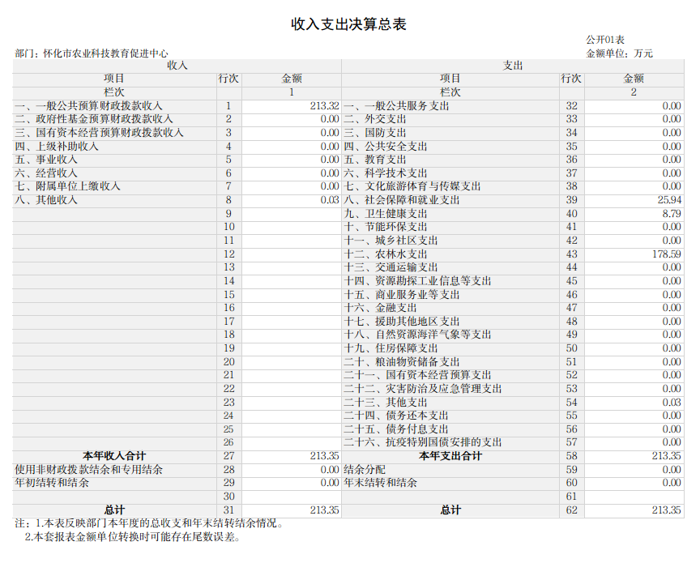
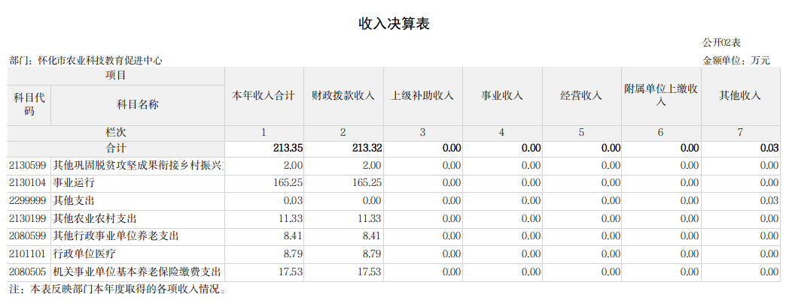
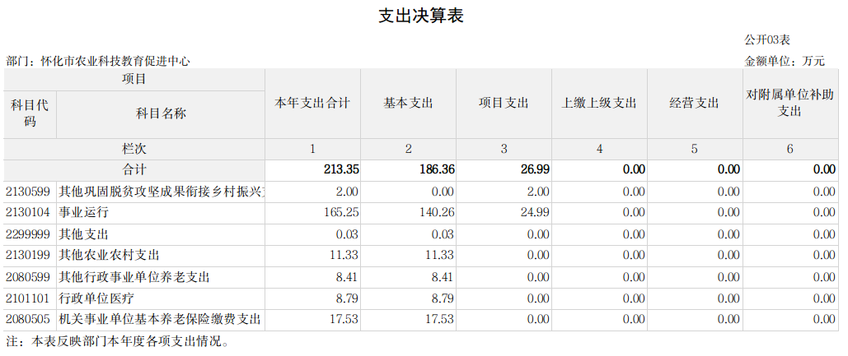
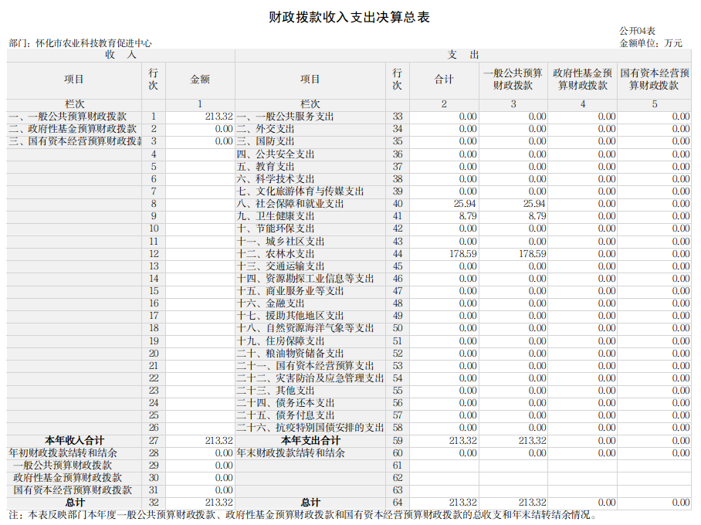
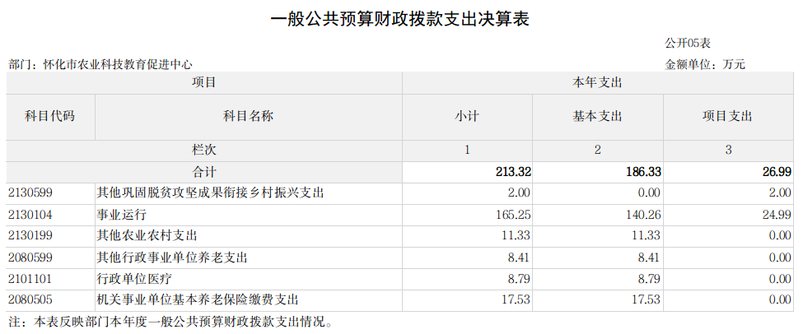
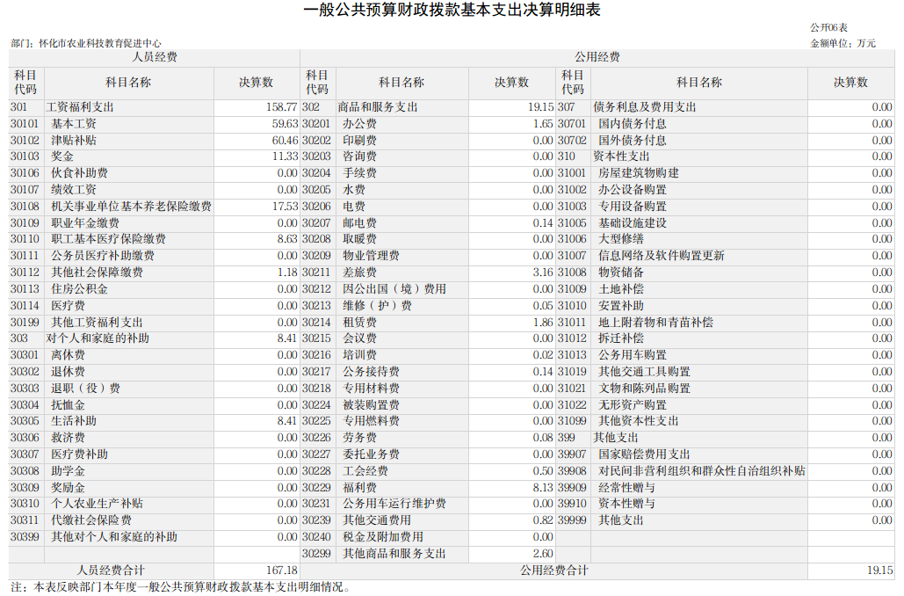
政府性基金预算财政拨款收入支出决算表
 |  |  |  |  |  |  |  | 公开07表
部门：怀化市农业科技教育促进中心 |  |  |  |  |  |  |  | 单位：万元
项 目 |  |  | 年初结转和结余 | 本年收入 | 本年支出 |  |  | 年末结转和结余
科目代码 |  | 科目名称 | 年初结转和结余 | 本年收入 | 小计 | 基本支出 | 项目支出 | 年末结转和结余
栏次 |  |  | 1 | 2 | 3 | 4 | 5 | 6
合计
注：本表反映部门本年度政府性基金预算财政拨款收入、支出及结转和结余情况。
说明：我单位没有政府性基金收入，也没有使用政府性基金安排的支出，故本表无数据。（

国有资本经营预算财政拨款支出决算表
 |  |  |  |  | 公开08表
部门：怀化市农业科技教育促进中心 |  |  |  |  | 单位：万元
项 目 |  |  | 本年支出
科目代码 |  | 科目名称 | 合计 | 基本支出 | 项目支出
栏次 |  |  | 1 | 2 | 3
合计
注：本表反映部门本年度国有资本经营预算财政拨款支出情况。
说明：我单位没有使用国有资本经营预算安排的支出，故本表无数据。

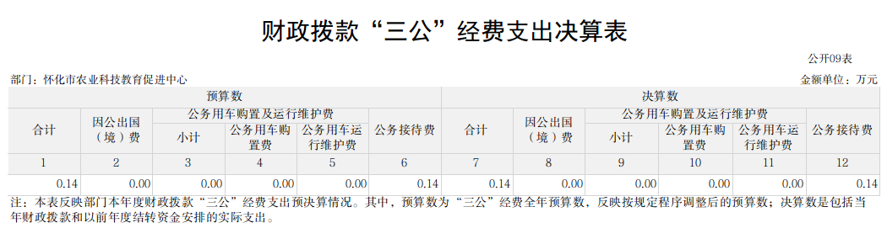

第三部分

2023年度部门决算情况说明

一、收入支出决算总体情况说明
2023年度收、支总计213.35万元。与上年相比，减少7.88万元，减少3.56%，主要是因为2023年度退休1人，人员经费减少。
二、收入决算情况说明
2023年度收入合计213.35万元，其中：财政拨款收入213.32万元，占99.99%；上级补助收入0万元，占0%；事业收入0万元，占0%；经营收入0万元，占0%；附属单位上缴收入0万元，占0%；其他收入0.03万元，占0.01%。
三、支出决算情况说明
2023年度支出合计213.35万元，其中：基本支出186.36万元，占87.35%；项目支出26.99万元，占12.65%；上缴上级支出0万元，占0%；经营支出0万元，占0%；对附属单位补助支出0万元，占0%。
四、财政拨款收入支出决算总体情况说明
2023年度财政拨款收、支总计213.32万元，与上年相比，减少1.34万元,减少0.62%，主要是因为2023年度退休1人，人员经费减少。
五、一般公共预算财政拨款支出决算情况说明
（一）一般公共预算财政拨款支出决算总体情况
2023年度财政拨款支出213.32万元，占本年支出合计的99.99%，与上年相比，财政拨款支出减少1.34万元，减少0.62%，主要是因为2023年度退休1人，人员经费减少。
（二）一般公共预算财政拨款支出决算结构情况
2023年度财政拨款支出213.32万元，主要用于以下方面：
社会保障和就业（类）支出25.94万元，占12.16%；卫生健康（类）支出8.79万元，占4.12%;农林水（类）支出178.59万元，占83.72%。
（三）一般公共预算财政拨款支出决算具体情况
2023年度财政拨款支出年初预算数为255.50万元，支出决算数为213.32万元，完成年初预算的83.49%，其中：
- 社会保障和就业支出（类）行政事业单位养老支出（款）机关事业单位基本养老保险缴费支出（项）
年初预算为19.79万元，支出决算为17.53万元，完成年初预算的88.58%，决算数小于年初预算数的主要原因是：2023年度退休1人。
- 社会保障和就业支出（类）行政事业单位养老支出（款）其他行政事业单位养老支出（项）。
年初预算为0万元，支出决算为8.41万元，决算数大于年初预算数的主要原因是：年初预算未包含离退休人员2022年度一次性生活补助经费。
- 卫生健康支出（类）行政事业单位医疗（款）行政单位医疗（项）。
年初预算为8.33万元，支出决算为8.79万元，完成年初预算的105.52%，决算数大于年初预算数的主要原因是：年初预算未包含在职人员绩效评估考核奖。
4、农林水支出（类）农业农村（款）事业运行（项）。
年初预算为227.39万元，支出决算为165.26万元，完成年初预算的72.68%，决算数小于年初预算数的主要原因是：2023年度退休1人，事业运行费用相应减少。
5、农林水支出（类）农业农村（款）其他农业农村支出（项）。
年初预算为0万元，支出决算为11.33万元，无法计算完成比例，决算数大于年初预算数的主要原因是：该项为2022年在职人员绩效评估考核奖，年初预算未包含。
6、农林水支出（类）巩固脱贫衔接乡村振兴（款）其他巩固脱贫衔接乡村振兴支出（项）。
年初预算为0万元，支出决算为2万元，无法计算完成比例，决算数大于年初预算数的主要原因是年内追加乡村振兴工作经费，年初预算未单列。
六、一般公共预算财政拨款基本支出决算情况说明
2023年度财政拨款基本支出186.33万元，其中：
人员经费167.18万元，占基本支出的89.72%,主要包括基本工资、津贴补贴、奖金、机关事业单位基本养老保险缴费、职工基本医疗保险缴费、其他社会保障缴费、生活补助。
公用经费19.15万元，占基本支出的10.28%，主要包括办公费、邮电费、差旅费、维修（护）费、租赁费、会议费、培训费、公务接待费、劳务费、工会经费、福利费、其他交通费、其他商品和服务支出等。
七、财政拨款三公经费支出决算情况说明（注意：三公经费情况说明，往年为一般公共预算财政拨款口径，今年为财政拨款口径）
（一）“三公”经费财政拨款支出决算总体情况说明
“三公”经费财政拨款支出预算为0.48万元，支出决算为0.14万元，完成预算的29%，决算数小于预算数的主要原因是是认真落实中央八项规定和厉行节约的各项要求，进一步从严控制“三公”经费支出，与上年相比持平，决算数与预算数持平的主要原因是厉行节约，减少开支。其中：
因公出国（境）费支出预算为0万元，支出决算为0万元，决算数与年初预算数持平，主要原因按预算执行，与上年数持平，主要原因本年度未安排因公出国（境）。
公务接待费支出预算为0.16万元，支出决算为0.14万元，完成预算的87.5%，决算数小于预算数的主要原因是认真落实中央八项规定和厉行节约的各项要求，进一步从严控制“三公”经费支出，与上年相比持平，决算数与预算数持平的主要原因是厉行节约，减少开支。
公务用车购置费支出预算为0万元，支出决算为0万元，与上年相比无增减变动。
公务用车运行维护费支出预算为0万元，支出决算为0万元，决算数与预算数持平的主要原因是厉行节约，减少开支。
（二）“三公”经费财政拨款支出决算具体情况说明
2023年度“三公”经费财政拨款支出决算中，公务接待费支出决算0.14万元，占100%,因公出国（境）费支出决算0万元，占0%,公务用车购置费及运行维护费支出决算0万元，占0%。其中：
1、因公出国（境）费支出决算为0万元，全年安排因公出国（境）团组0个，累计0人次。
2、公务接待费支出决算为0.14万元，全年共接待来访团组3个、来宾13人次，主要是学习、考察、调研发生发生的接待支出。
3、公务用车购置费及运行维护费支出决算为0万元，其中：公务用车购置费0万元，怀化市农业科技教育促进中心更新公务用车0辆。公务用车运行维护费0万元，截止2023年12月31日，我单位开支财政拨款的公务用车保有量为0辆。
八、政府性基金预算收入支出决算情况
2023年度本部门无政府性基金预算收入支出。
- 国有资本经营预算财政拨款支出决算情况说明
2023年度本单位无国有资本经营预算财政拨款支出。
十、关于机关运行经费支出说明
本部门2023年度机关运行经费支出19.15万元，比上年决算数增加6.07万元，增长46.41%。主要原因是：2022年度新进人员4人，其中公开招聘人员3人，退伍安置1人。
十一、一般性支出情况说明
2023年本部门开支会议费0万元；开支培训费0.24万元，职工于（1）“湖南省事业单位工作人员培训管理平台”，参加事业单位专业技术人员继续教育学习培训，包含公共科目培训和专业科目培训，人数6人；（2）参加湖南档案业务培训班，人数1人。
十二、关于政府采购支出说明
本部门2023年度政府采购支出总额0万元，其中：政府采购货物支出0 万元、政府采购工程支出0万元、政府采购服务支出0万元。授予中小企业合同金额0万元，占政府采购支出总额的0%，其中：授予小微企业合同金额0万元，占授予中小企业合同金额的0%。货物采购授予中小企业合同金额占货物支出金额的0%，工程采购授予中小企业合同金额占工程支出金额的0%，服务采购授予中小企业合同金额占服务支出金额的0%。
十三、关于国有资产占用情况说明
截至2023年12月31日，部门（单位）共有车辆0辆，其中，副部（省）级及以上领导用车0辆、主要负责人用车0辆、机要通信用车0辆、应急保障用车0辆、执法执勤用车0辆、特种专业技术用车0辆、离退休干部服务用车0辆、其他用车0辆，其他用车主要是……；单位价值100万元以上设备（不含车辆）0台（套）。
十四、关于2023年度预算绩效情况的说明
（一）绩效管理工作开展情况
我单位高度重视绩效管理工作，扎实推进预算管理和绩效管理深度融合，将绩效管理贯穿于预算编制、执行、监督全过程。一是加大事前绩效评估力度。结合预算编制，在预算一体化系统中对每个项目及单位整体开展事前绩效评估，填报绩效目标申报表；二是开展绩效运行监控。结合预算执行，实施单位整体支出和项目支出绩效目标实现程度和预算执行进度“双监控”全覆盖。三是开展整体支出绩效自评。根据全年支出情况开展整体支出绩效自评，填报了《2023年度单位整体支出绩效自评表》及《2023年度单位整体支出绩效自评报告》。
（二）部门（单位）整体支出绩效情况
2023年，我中心以习近平新时代中国特色社会主义思想为指导，认真贯彻落实市委市政府和省农广校、市农业农村局党组的安排部署，重点工作要求，积极发挥农民教育培训专门机构主力军作用，高质量开展农民教育培训工作，加快培养高素质农民和农村实用人才，取得了较好成效，被湖南省农民科技教育培训中心、湖南省农业广播电视学校评定为“全省2023年度农民教育培训工作先进单位”。
1、严控运行成本
2023年“三公”经费支出0.14万元。其中公务接待费0.14万元、公务用车运行维护费0万元、车辆购置费支出0万元，较年初预算0.48万元节约0.34万元，节约比为70.83%。
- 提高管理效率
一是进一步规范财务管理。加强对项目资金的管控，优化绩效管理，严格按新颁发的绩效管理办法规范项目资金使用。加强对政府采购项目的管控，严格按流程采购，做到公开、高效。加强预算管理，积极与各部门沟通，以过去年度数据为依托，将各项预算做细做准；在执行过程中，利用项目资金进度表，实时掌握执行动态，按季度总结、跟进，保证执行进度。二是全市共开展农民教育培训12.8953万人次，完成年度计划的107%，其中农民生产技能培训10.0187万人次、农民职业技能培训2.8766万人。全市举办培训班1175期，发放资料17.03万份，其中线上培训636期、线下培训539期。积极争取专项培训，举办“农广助农”领军人才培训班4期，农民“田间学校”农村实用技术培训班2期。按照省农科教中心（农广校）的工作要求，组织市县两级农业系统相关人员，参加全省“三农干部走出去”培训班2期。确保各县市区每个行政村有1人以上参加技能培训，全市共计2667人，覆盖率达到100%。
- 提升履职效能
为农服务工作不断提质扩面。一是依托高校、职院及相关部门，聘请119位专业人才，成立怀化市农民培训专家讲师团，提供技术服务和专业保障；二是遴选一批以涉农院校、科研院所、农业农村工作专家充实农民科技教育培训师资队伍；三是配合局人事部门联合起草《怀化市农业领域土专家（田秀才）认定办法（试行）》；四是与清华大学开展技术服务合作，“柔性引进”张宏人才团队，指导我市乡村人才队伍建设工作；五是加强宣传推荐，在各主流媒体网站等发送新闻稿件20余篇，推荐洪江市、芷江、麻阳、靖州和通道等单位申报央视“田园帮帮团”栏目顺利入选。
- 促进良好社会效应
农体工作谱写新篇。一是根据国家农业农村部、国家体育总局，省农业农村厅、省体育局、省农民体协工作要求，在市农业农村局、市农民体协（市农科教中心）的大力推动、努力争取下，全国和美乡村篮球赛“村BA”湖南赛区选拔赛落户辰溪。7月29日至8月1日，“村BA”怀化赛区选拔赛开赛，辰溪县仙人湾瑶族乡代表队获选拔赛冠军，并代表怀化市参加“村BA”湖南赛区选拔赛，取得第三名的好成绩，获得代表湖南参加中国农民丰收节篮球邀请赛参赛资格。9月18日在安徽省芜湖市，辰溪县仙人湾瑶族乡代表队勠力同心，一鼓作气，最终夺取“2023年全国农民丰收节篮球邀请赛”冠军；二是积极组织各县（市、区）申报农民体育健身示范基地，辰溪县爱国村获评“全国农民体育健身活动基地”；三是组织各县（市、区）积极参与2023年全国和美乡村篮球大赛（村BA）优秀网络作品推选展示活动投稿，指导辰溪县农业农村局报送《辰溪村BA趟出农业农村现代化的新路子》、中方铜湾镇报送《篮球赛带来的意外收获》分别获得中国农民体协2023全国和美乡村篮球大赛优秀网络作品二等奖和优胜奖，四是组织全市乡村体育健身爱好者参加全省和美乡村广场舞培训班获优秀组织奖、组织参加全省农村基层社会体育指导员（健身操舞）培训班，获最佳表现二等奖、优秀组织奖。
- 增强可持续发展能力
抓精农民教育培训，持续强化农民教育培训建设。推动“农广助农”产业领军人才培训提质增效；推动“三农”干部走出去培训模式转变，由原来的到外省（市）各教学点流动学习，向集中学习与现场教学相结合转变；推动农民田间学校实用技术培训精品办学；加强农广体系上、下衔接，稳步推动省农广校调训任务落实，积极参与高素质农民培训、广泛开展冬春农民大培训；进一步做好全省农民体育健身活动组织，延续农民趣味运动会、湖南“村 BA”大赛的良好势头，做强两项赛事。
- 提高服务对象满意度
通过线上调查和实地访问的方式进行满意度调查，2023年，“农广助农”产业领军人才培训项目的服务对象满意度为99%；“三农”干部走出去培训项目的服务对象满意度为99%；；农民田间学校实用技术培训项目的服务对象满意度为99%。
（三）存在的问题及原因分析
1、进一步做好部门预算编制工作。因工作需要，市财政年中追加专项业务经费和上级转移支付资金，导致财政拨款收入预决算差异率较大。在编制年初预算的时候，紧密结合工作实际，在“一上”工作过程中，做细做好相关业务工作经费的编报，有效降低预决算差异率。
2、进一步健全和完善财务制度及内部控制制度，根据专项资金绩效评价要求，加强对项目的组织和管理，动态监督项目实施进度和完成质量，加强各部门的沟通，确保项目的顺利进行。

第四部分

名词解释

一、机关运行经费：为保障行政单位（包括参照公务员法管理的事业单位）运行，用一般公共预算拨款安排，用于购买货物和服务的各项资金，包括办公及印刷费、邮电费、差旅费、会议费、福利费、日常维修费、办公用房水电费、办公用房取暖费、办公用房物业管理费、公务用车运行维护费以及其他费用，即为行政单位和参照公务员法管理事业单位一般公共预算财政拨款基本支出中的公用经费支出。
二、“三公”经费：纳入财政预算管理的“三公“经费，是指用一般公共预算拨款安排的公务接待费、公务用车购置及运行维护费和因公出国（境）费。其中，公务接待费反映单位按规定开支的各类公务接待支出；公务用车购置及运行费反映单位公务用车车辆购置支出（含车辆购置税），以及燃料费、维修费、保险费等支出；因公出国（境）费反映单位公务出国（境）的国际旅费、国外城市间交通费、食宿费等支出。……

第五部分

附 件

一、2023年度单位整体支出绩效自评报告。
2023 年度湖南省农民科技教育培训中心
整体支出绩效自评报告

一、部门、单位基本情况
（一）机构设置情况
怀化市农业科技教育促进中心作为怀化市委市政府农民素质教育培训的专门机构，为怀化市农业农村局所属二级部门预算单位，内设科室综合事务部、培训开发部、体系建设部三个职能科室，规格为副科级。
- 人员编制情况
2023年末单位核定编制数15人，其中事业编制在职人数13人。
- 主要职能职责
1、承担组织实施全市农业科技教育、高素质农民培育工作等；承担制定工作规划并督促检查落实。
2、承担组织实施农业科技教育、高素质农民培育能力提升行动，推动乡村振兴带头人学历、能力提升计划；承担建设综合类农民培训、实训示范基地、田间学校等工作。
3、承担全面施行农业产业科技教育领军人才培养计划；推进农业科技教育培训和服务、农业科技推广成果转换。
4、承担全市高素质农民培育教材的编写和管理工作；承担开展科技教育培训下乡、农业科技推广活动、建立高素质农民培育样板示范和高素质农民培育发展等工作。
5、承担全市农业科技教育、高素质农民培育系统内队伍的教育培训和体系化建设工作；承担农民体育协会工作的组织与管理。
6、完成市农业农村局交办的其他任务。
（四）绩效目标设定情况
农民生产技能培训不少于10万人次、农民职业技能培训不少于2.8766万次。
二、部门整体支出管理及使用情况
（一）预算执行、使用、管理总体情况。
2023年年初预算数255.50万元,其中一般公共预算拨款收入为255.50万元，具体安排情况如下：
1、基本支出：2023年年初预算数为230.50万元，是指为保障单位机构正常运转、完成日常工作任务而发生的各项支出，包括用于工资福利支出192.08万元，商品和服务支出19.42万元，对个人和家庭的补助19万元等；
2、项目支出：2023年年初预算数为25万元，是指单位为完成特定行政工作任务或事业发展目标而发生的支出，包括有关事业发展专项、专项业务费、基本建设支出等。其中：运转其他类支出25万元，主要用于高素质农民培育相关工作、十大农业产业技能培训相关工作、农村实用技术培训相关工作、促进乡村振兴发展相关工作、农民体育协会相关工作等方面。
（二）部门预算执行情况
1、基本支出情况
怀化市农业科技教育促进中心基本支出为用于保障机构正常运转和完成日常工作任务而产生的支出，包括用于基本工资、津贴补贴、退休费等人员经费以及办公费、印刷费、水电费、办公设备购置、公务用车运行维护等日常公用经费。2023年怀化市农业科技教育促进中心共产生基本支出196.36万元，其中人员经费213.70万元，公用经费16.80万元，其中“三公”经费0.14万元。
2、项目支出情况
2023年专项资金年初结转0.00万元，全年财政拨款收入26.99万元，支出共计26.99万元，综合预算执行率100%。
(一)农民素质教育工作专项经费财政拨款收入24.99万元，支出 24.99万元，执行率为100.00%。
年度目标：围绕乡村振兴，因地制宜开展产业人才培训。
完成情况：截止2023年12月底，按照年初计划和下达的培训任务，全市共开展农民教育培训12.8953万人次，完成年度计划的107%，其中农民生产技能培训10.0187万人次、农民职业技能培训2.8766万人。全市举办培训班1175期，发放资料17.03万份，其中线上培训636期、线下培训539期。积极争取专项培训，举办“农广助农”领军人才培训班4期，农民“田间学校”农村实用技术培训班2期。按照省农科教中心（农广校）的工作要求，组织市县两级农业系统相关人员，参加全省“三农干部走出去”培训班2期。确保各县市区每个行政村有1人以上参加技能培训，全市共计2667人，覆盖率达到100%
(二)乡村振兴工作经费财政拨款收入2万元，支出 2万元，执行率为100.00%。
年度目标：依托高校、中职院校及相关部门，聘请专业人才，充实到怀化市农民素质教育专家讲师团队伍中。
完成情况：2023年成立乡村振兴帮扶工作领导小组，赴乡村振兴帮扶村进行实地调研3次，在文昌新村举办了柑橘实用技术培训班；不断加大农民教育培训人才队伍建设力度，依托高校、中职院校及相关部门，聘请专业人才，充实到怀化市农民素质教育专家讲师团队伍中，目前讲师团专家成员共有119人；组织各县（市、区）农教中心主任（农广校长）、业务骨干积极参加全省“三农干部走出去”培训班；为方便广大农户接受培训，切实提高农户的种植、养殖技术水平，市县两级利用网络平台，积极开展线上农技培训，举办网上直播讲堂，全市共开展1132期，辐射面遍及各乡镇村及周边市州。
（三）"三公"经费使用和管理情况
2023年“三公”经费支出0.14万元，人均支出0.01万元。其中公务接待费0.14万元，较年初预算0.48万元（公务用车运行费0.32、公务接待费0.16万元）节约0.34万元，节约比为70.83%，均合理控制在预算以内。
- 政府性基金预算支出情况
2023年无政府性基金预算支出。
四、国有资本经营预算支出情况
2023年无国有资产预算支出。
- 社会保险基金预算支出情况
2023年无社会保险基金预算支出。
六、部门整体支出绩效情况
（一）综合评价结论。反映自评得分及评价等级。
2023年，我单位根据年初工作计划，认真履行职责，较好地完成了年初确定的各项工作任务，为推进全市农业科技化发展做出了积极贡献。根据《部门整体支出绩效自评表》自评分95.5分，部门整体支出绩效为“优”。
- 评价指标分析（或综合评价情况）。
1、加强组织领导，扎实推进主题教育
第二批主题教育活动开展以来，根据要求制定学习计划，召开全体党员干部大会，明确任务、提高认识、统一思想、凝聚共识。按要求参加“局属二级单位班子主题教育读书班”，集中开展读书理论学习7天。开展“以学铸魂”、“以学增智”、“以学正风”、“以学促干”“树立和践行正确政绩观”专题研讨交流。每月组织党员干部开展一次主题教育集中学习，党支部书记讲专题党课。积极开展“四下基层”、“立足岗位作贡献”、为群众“办实事”等活动，把学习成效转化为工作动力和发展实效。
2、坚持党建引领，夯实党建基础
一是切实履行全面从严治党和抓基层党建第一责任人职责,把党建工作与中心整体工作同谋划、同部署、同推进、同考核,以党建引领推动中心整体工作高质量发展；二是强化支部建设。深化支部标准化建设，严把党员发展入口关,确保新党员队伍的先进性和纯洁性,今年新接收一名发展对象为中共预备党员。严肃党内组织生活，加强党员教育管理，深化“一月一课一片一实践”主题党日活动；三是完善各项管理机制。完善单位的各项规章制度，将安全生产及消防工作、民族团结、退役军人、关爱残疾人、禁毒宣传等纳入年度日常工作，完善我市农民培训工作规范；四是强化意识形态工作。成立工作专班，召开意识形态工作部署会，统筹协调工作，加强对QQ、微信和公众号等网络信息平台及网络舆情的监控和防范；五是扎实推进乡村振兴帮扶工作。成立乡村振兴帮扶工作领导小组，选派一名同志参与乡村振兴驻村帮扶，赴乡村振兴帮扶村进行实地调研3次，在文昌新村举办了柑橘实用技术培训班，克服经费紧缺困难，为驻村工作队解决实际问题，除产业扶持资金外，保障日常工作经费；六是深入基层专题调研。成立工作专班，制作调查问卷400余份赴沅陵、辰溪、溆浦、等7个县，开展卷调查、走访、座谈，总结提炼农民教育培训工作好的经验和做法，发现问题，补齐短板，推动培训工作高质量发展；七是全力以赴开展“一迎三创”。克服人少面大、经费紧缺困难，对口帮扶宏宇社区，开展创文宣传、政策、法规资料宣教进社入户、在辖区各路段、街道、无物管小区，开展志愿者服务活动等工作，中心全体人员奋战50天，圆满完成了“创文”各项工作任务。
3、聚焦主责主业，业务工作稳中有进
一是按照年初计划和下达的培训任务，全市共开展农民教育培训12.8953万人次，完成年度计划的107%，其中农民生产技能培训10.0187万人次、农民职业技能培训2.8766万人。全市举办培训班1175期，发放资料17.03万份，其中线上培训636期、线下培训539期。积极争取专项培训，举办“农广助农”领军人才培训班4期，农民“田间学校”农村实用技术培训班2期。按照省农科教中心（农广校）的工作要求，组织市县两级农业系统相关人员，参加全省“三农干部走出去”培训班2期。确保各县市区每个行政村有1人以上参加技能培训，全市共计2667人，覆盖率达到100%；二是组织全市乡村体育健身爱好者参加全省和美乡村广场舞培训班获优秀组织奖、组织参加全省农村基层社会体育指导员（健身操舞）培训班，获最佳表现二等奖、优秀组织奖。组队参加全省和美乡村“闹春耕”农民趣味运动会获个人第5、6名及优秀组织奖；三是根据国家农业农村部、国家体育总局，省农业农村厅、省体育局、省农民体协工作要求，在市农业农村局、市农民体协（市农科教中心）的大力推动、努力争取下，全国和美乡村篮球赛“村BA”湖南赛区选拔赛落户辰溪。7月29日至8月1日，“村BA”怀化赛区选拔赛开赛，辰溪县仙人湾瑶族乡代表队获选拔赛冠军，并代表怀化市参加“村BA”湖南赛区选拔赛，取得第三名的好成绩，获得代表湖南参加中国农民丰收节篮球邀请赛参赛资格。9月18日在安徽省芜湖市，辰溪县仙人湾瑶族乡代表队勠力同心，一鼓作气，最终夺取“2023年全国农民丰收节篮球邀请赛”冠军；四是积极组织各县（市、区）申报农民体育健身示范基地，辰溪县爱国村获评“全国农民体育健身活动基地”；五是组织各县（市、区）积极参与2023年全国和美乡村篮球大赛（村BA）优秀网络作品推选展示活动投稿，指导辰溪县农业农村局报送《辰溪村BA趟出农业农村现代化的新路子》、中方铜湾镇报送《篮球赛带来的意外收获》分别获得中国农民体协2023全国和美乡村篮球大赛优秀网络作品二等奖和优胜奖。
4、以廉为鉴，推动廉洁勤政
一是召开党风廉政建设工作部署会，压实党风廉政建设一岗双责，坚持集体领导、民主决策，严格执行“三重一大”决策机制，营造廉政文化氛围；二是持续巩固“三整顿两提升”干部作风建设专项活动成果，对标开展“两带头五整治”专项行动，宣战“慵懒散”“躺平式”消极现象。严格执行八项规定精神要求，主动接受组织和群众监督，树立廉洁从政良好形象；三是组织观看红色教育电影和廉政警示片，对干部职工开展廉政谈话全覆盖，干事创业氛围进一步浓厚。
5、注重队伍建设，加强技术服务保障
一是依托高校、职院及相关部门，聘请119位专业人才，成立怀化市农民培训专家讲师团，提供技术服务和专业保障；二是遴选一批以涉农院校、科研院所、农业农村工作专家充实农民科技教育培训师资队伍；三是配合局人事部门联合起草《怀化市农业领域土专家（田秀才）认定办法（试行）》；四是与清华大学开展技术服务合作，“柔性引进”张宏人才团队，指导我市乡村人才队伍建设工作；五是加强宣传推荐，在各主流媒体网站等发送新闻稿件20余篇，推荐洪江市、芷江、麻阳、靖州和通道等单位申报央视“田园帮帮团”栏目顺利入选。
七、存在的问题及原因分析
财政拨款收入预决算差异率较大。2023年本部门财政拨款收入年初预算数255.50万元，本年收入决算数213.35万元，预决算差异率为16.50%。主要原因是2023年退休1人。
- 下一步改进措施
(一)进一步提高预算资金执行率
提高年初预算编制准确性，控制预算追加量，提高预算资金使用率，对于资金执行率低的原因进一步分析，从而提高部门整体预算执行率。
(二)加强验收管理，规范验收程序
针对凭证附件验收单盖章签字及日期不完整的情况,财务人员应加强验收管理要求，规范报账验收管理要求，避免出现验收程序未到位的情况。
(三)严格按照指标明细进行归集
针对支出方向交叉的问题，将进一步对预算资金支出方向进行有效明确，仔细核对指标支出明细表，避免指标交叉使用问题，进而加强资金管理，提高资金使用效益。
九、其他需要说明的情况
无

报告应包括以下附件：
1.部门整体支出绩效评价基础数据表
2.部门整体支出绩效自评表

附件1
2023 年度部门整体支出绩效评价基础数据表
填报单位：
财政供养人员情况 | 编制数 |  | 2023年实际在职人数 |  | 控制率
财政供养人员情况 | 15 |  | 13 |  | 86.67%
经费控制情况 | 2022年决算数 |  | 2023年预算数 |  | 2023年决算数
三公经费 | 0.14 |  | 0.48 |  | 0.14
1、公务用车购置和维护经费 | 0.00 |  | 0.32 |  | 0.00
其中：公车购置 | 0.00 |  | 0.00 |  | 0.00
公车运行维护 | 0.00 |  | 0.32 |  | 0.00
2、出国经费 | 0.00 |  | 0.00 |  | 0.00
3、公务接待 | 0.14 |  | 0.16 |  | 0.14
项目支出： | 36.90 |  | 25.00 |  | 26.99
1、业务工作经费 | 36.90 |  | 25.00 |  | 26.99
2、运行维护经费
3、市级专项资金  （一个专项一行） | 36.90 |  | 25.00 |  | 26.99
农民素质教育工作专项经费 | 29.98 |  | 25.00 |  | 24.99
乡村振兴工作经费 | 1.92 |  |  |  | 2.00
4、其他事业类发展资金
……
公用经费 | 19.65 |  | 16.80 |  | 19.15
其中：办公费 | 4.01 |  | 2.56 |  | 1.65
水费、电费、差旅费 | 2.22 |  | 2.72 |  | 3.16
会议费、培训费 | 0.00 |  | 0.00 |  | 0.02
政府采购金额 | ——
部门基本支出预算调整 | ——
楼堂馆所控制情况 | 批复规模  （㎡） | 实际规模（㎡） | 规模控制率 | 预算投资（万元） | 实际投资（万元） | 投资概算控制率
厉行节约保障措施 | 进一步规范财务报账审批程序、合同协议审批程序、费用结算程序，明确院内物资、项目采购要求、流程，特别是对院内实施的工程项目严格按照财政相关项目评审、公开公平竞价等规定开展，在所有采购和项目实施过程中严格按相关财政要求执行，坚持勤俭节约、非必要不采购和廉洁自律纪律要求。
说明：“项目支出”需要填报基本支出以外的所有项目支出情况，“公用经费”填报基本支出中的一般商品和服务支出。

附件2
2023 年度整体支出绩效自评表
预算单位名称 | 怀化市农业科技教育促进中心
年度预  算申请  （万元） |  |  | 年初  预算数 | 全年预算数 |  | 全年  执行数 | 分值 | 执行率 | 得分
年度预  算申请  （万元） | 年度资金总额 |  | 255.50 | 255.50 |  | 213.35 | 10 | 83.50% | 8.35
年度预  算申请  （万元） | 按收入性质分： |  |  |  |  | 按支出性质分：
年度预  算申请  （万元） | 其中： 一般公共预算：255.50 |  |  |  |  | 其中：基本支出：230.5
年度预  算申请  （万元） | 政府性基金拨款： |  |  |  |  | 项目支出：25
年度预  算申请  （万元） | 纳入专户管理的非税收入拨款：
年度预  算申请  （万元） | 其他资金：
年度总体目标 | 预期目标 |  |  |  |  | 实际完成情况
年度总体目标 | 1、围绕乡村振兴，因地制宜开展产业人才培训。2、提高培训实效，推进示范基地建设。3、依托媒体平台，进行典型宣传推介。4、整合优势资源，强化示范带动作用。5、开展专题调研，探索农民培训的新路径、新方法。 |  |  |  |  | 2023年是全面贯彻落实党的二十大精神的开局之年，是实施“十四五”规划承前启后的关键之年，市农科教中心坚持以习近平新时代中国特色社会主义思想为指导，全面学习贯彻党的二十大会议精神，按照中央、省、市委农村工作会议精神，以及省农民科教教育培训中心（农广校）、市农业农村局党组的安排部署和工作要求，围绕乡村人才振兴，结合粮食生产等重点产业，以及重要农产品供给等重点工作，服务大局，主动担当作为，多层次、多元化、多渠道的开展农民科技教育培训，为深入实施“五新四城”战略、奋力建设现代化新怀化打下坚实基础。我中心获评2023年度全省农民教育培训工作先进单位。
绩  效  指  标 | 一级指标 | 二级指标 | 三级指标 |  | 年度  指标值 | 实际  完成值 | 分值 | 得分 | 偏差原因  分析及  改进措施
绩  效  指  标 | 产出指标  （50分) | 数量  指标 | 农民生产技能培训 |  | 10万人次 | 10.02万人次 | 10 | 10
绩  效  指  标 | 产出指标  （50分) | 数量  指标 | 农民职业技能培训 |  | 2万人次 | 2.88万人次 | 10 | 10
绩  效  指  标 | 产出指标  （50分) | 质量  指标 | 全年无安全事故发生。 |  | 100% | 100% | 5 | 5
绩  效  指  标 | 产出指标  （50分) | 质量  指标 | 着力推进农民素质教育培训能力巩固提升，全面促进全市农业科技教育事业的科学发展。 |  | 100% | 100% | 5 | 5
绩  效  指  标 | 产出指标  （50分) | 质量  指标 | ……
绩  效  指  标 | 产出指标  （50分) | 时效  指标 | 完成上级下达各项任务。 |  | 100% | 100% | 5 | 5
绩  效  指  标 | 产出指标  （50分) | 时效  指标 | 完成资金支出进度要求，保障全市农业科技教育工作的顺利开展。 |  | 100% | 100% | 5 | 5
绩  效  指  标 | 产出指标  （50分) | 时效  指标 | ……
绩  效  指  标 | 产出指标  （50分) | 成本  指标 | 全年预算金额255.50万元，全部用于全市农业科技教育工作。 |  | 100% | 83.50% | 10 | 8.35 | 全年支出预算255.50万元，支出决算213.35万元。2023年退休一人
绩  效  指  标 | 产出指标  （50分) | 成本  指标 | ……
绩  效  指  标 | 效益指标  （30分） | 经济效  益指标 | 建立健全并有效执行各项管理制度，加强经费及资产管理，提高行政效率，降低行政成本效果较好。 |  | 100% | 83.50% | 7 | 5.85 | 全年支出预算255.50万元，支出决算213.35万元。
绩  效  指  标 | 效益指标  （30分） | 经济效  益指标 | ……
绩  效  指  标 | 效益指标  （30分） | 社会效  益指标 | 利于经济社会发展，维护社会稳定。 |  | 100% | 100% | 8 | 8
绩  效  指  标 | 效益指标  （30分） | 社会效  益指标 | ……
绩  效  指  标 | 效益指标  （30分） | 生态效  益指标 | 促进现代绿色农业发展。 |  | 100% | 100% | 8 | 8
绩  效  指  标 | 效益指标  （30分） | 可持续影响指标 | 为全面推进乡村振兴、加快农业农村现代化提供有力人才支撑。 |  | 100% | 100% | 7 | 7
绩  效  指  标 | 满意度  指标  （10分） | 服务对象满意度指标 | 使用人员满意度 |  | 100% | 100% | 10 | 10
绩  效  指  标 | 满意度  指标  （10分） | 服务对象满意度指标 | ……
总分 |  |  |  |  |  |  | 100 | 95.5

